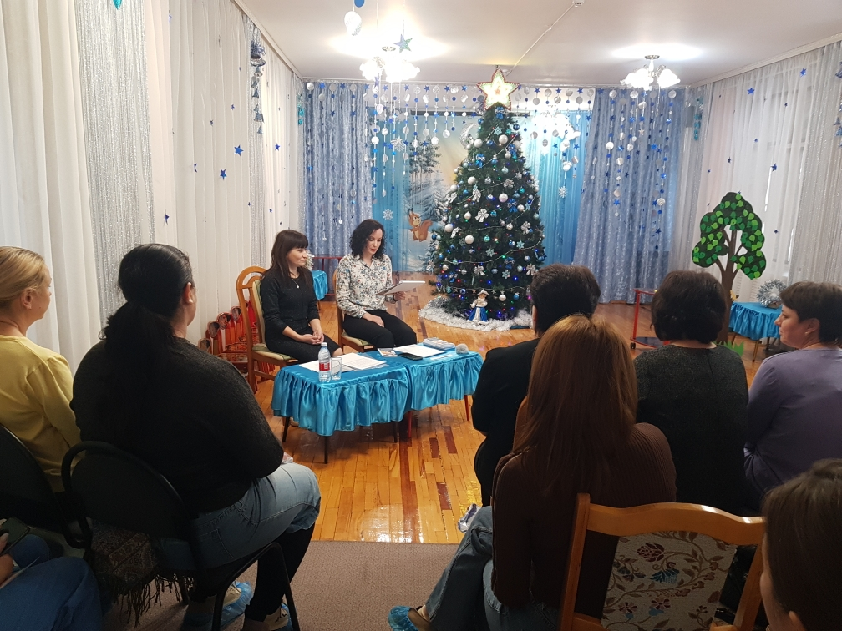
22 декабря 2023 года в МДОУ «Детский сад № 39 «Золотая рыбка» г. Георгиевска», состоялось второе заседание базовой методической площадки воспитателей первых младших групп (групп раннего возраста) Георгиевского муниципального округа Ставропольского края на тему:«Адаптация детей раннего возраста к условиям детского сада».
Основная цель заседания - повышение профессиональной компетентности педагогов в вопросах адаптации детей к условиям ДОУ.

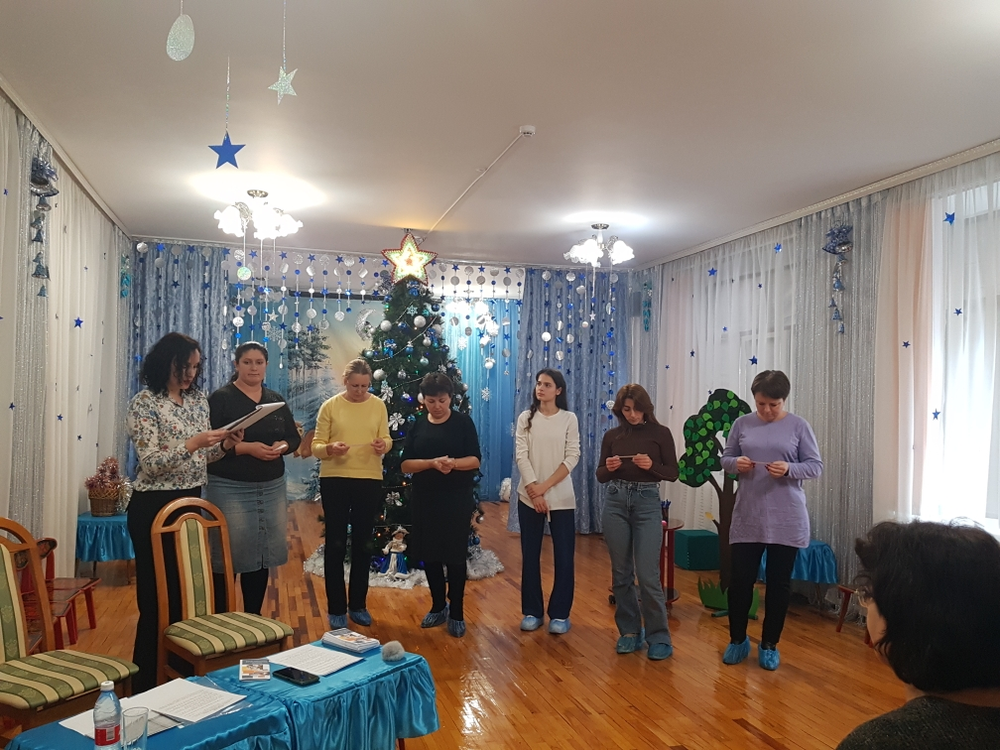
Мероприятие было организовано в формате семинара-практикума под руководством Магакян А.Г., руководителя базовой методической площадки и Шишмановой Ю.А., заместителя заведующего. Целью данного мероприятия было погружение воспитателей первых младших групп в перспективу детей и родителей, чтобы они могли лучше понять процесс адаптации.
Начался семинар - практикум с проведения анкеты-опроса на образовательном портале «Сферум» по теме: «Успешная адаптация детей раннего возраста к условиям детского сада, роль взрослого». В которой приняли участие 27 педагогов. Результаты опроса были рассмотрены при подведении итогов заседания методической площадки.
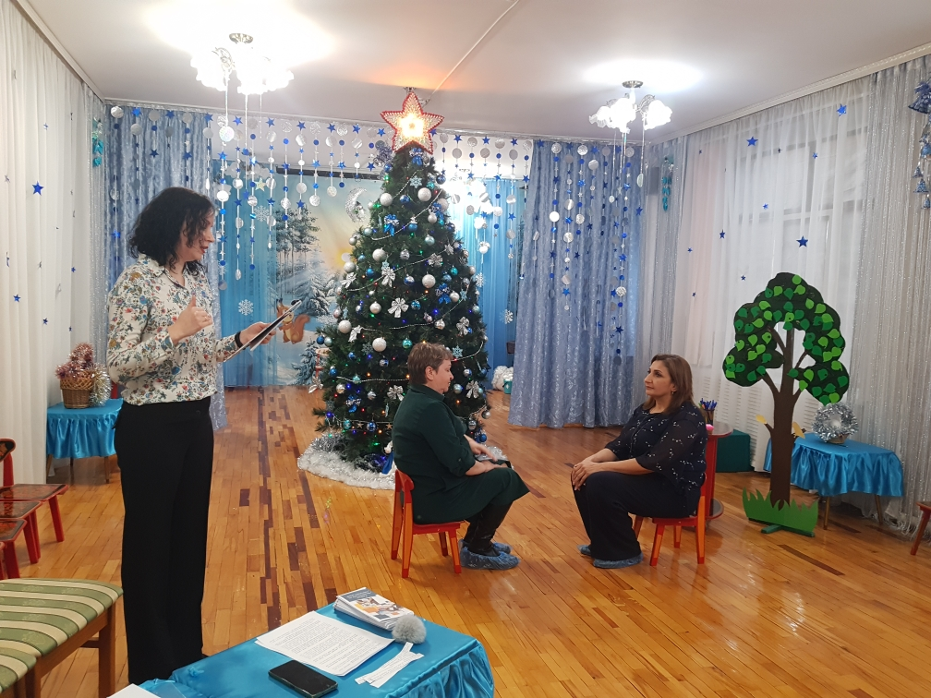
В ходе мероприятия были рассмотрены вопросы, касающиеся трудностей, с которыми сталкиваются дети при посещении детского сада, причины этих трудностей, как происходит адаптация в норме, когда следует говорить о дезадаптации, а также роль, которую играют родители в процессе адаптации.

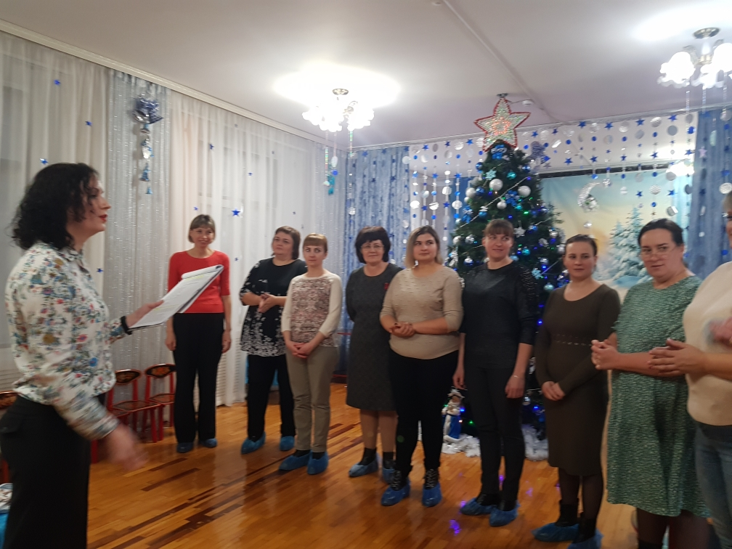
Такой подход помог воспитателям получить новый взгляд на вопросы адаптации и лучше понять, как помочь детям преодолевать возникающие трудности. Полученные знания и навыки позволят им более эффективно поддерживать детей в процессе адаптации, а также взаимодействовать с их родителями для общего блага детей.
Итогом заседания базовой методической площадки воспитателей первых младших групп (вторых групп раннего возраста) стала выработка рекомендаций по данной теме.

